Муниципальное автономное общеобразовательное учреждение «Средняя общеобразовательная школа № 22 с углубленным изучением отдельных предметов»

392008г.Тамбов, ул. Советская, д.159 тел. (4752)53-66-93

«Священный образ православной иконы»
Методическая разработка внеклассного мероприятия
Срок реализации: классный час
Возраст детей: 11-13 лет

Разработчик:
Чернышова Ю.А.,
учитель истории и обществознания

Тамбов, 2020 г.

Актуальность:
Древнерусское искусство - драгоценный вклад в сокровищницу мировой культуры. Его шедевры, созданные много столетий тому назад, волнуют и восхищают величием своих образов, красотой колорита, вдохновенной поэтичностью. Во все века люди высоко ценили духовно-нравственную воспитанность.
В настоящее время большое внимание уделяется духовному развитию человека. Входя в храм, мы видим множество самых разных образов: иконы в иконостасе и киотах, фрески на сводах и стенах, вышитые изображения на пеленах и хоругвях, каменные рельефы и металлическое литье и др. Через эти изображения невидимый духовный мир становится зримым.
Цель: изучить историю иконописи, воспитать интерес к иконам, к истории их возникновения.
Задачи:
Образовательные:
Создавать условия для формирования представлений учащихся о православной иконе, ее особенностей в сравнении с художественными картинами.
Создавать условия для развития связной речи учащихся, умения распознавать объекты (иконы) по выделенным фрагментам, нравственного оценивания усваиваемого содержания.
Содействовать формированию православного христианского мировоззрения на материале иконографии; воспитанию интереса к морально-нравственным ценностям православной культуры.
УУД: Формировать УУД:
Личностные: способность к самоанализу, самонаблюдению, самооценке.
Регулятивные: определять и формулировать цель на уроке с помощью учителя, планировать действия в соответствии с поставленной задачей.
Коммуникативные: слушать и понимать речь одноклассников, оформлять свои мысли в устной форме.
Познавательные: ориентироваться в системе знаний, осуществлять анализ содержания, преобразовывать информацию из одной формы в другую.
Планируемые результаты:
Личностные: развитие самостоятельной и личной ответственности за свои поступки на основе представлений о нравственных нормах.
Метапредметные: развитие умения ориентироваться на полученные знания и собственный жизненный опыт, уметь сотрудничать в коллективе и обществе.
Предметные: иметь представление о православной иконе, понимать значение иконы в жизни православного христианина; научиться соотносить собственное поведение с морально-нравственными ценностями и установками;
относится с уважением к традициям православной культуры.
Оборудование: компьютер, мультимедиа презентация.

Ход мероприятия:

Учитель: Здравствуйте, ребята. Наш классный час мы посвящаем иконе.
Учитель: Икона – это, конечно же, не портрет. Портрет пишет художник, вкладывает в изображение свое видение мира, свои ощущения, передает характер человека, которого изображает. Икону создает иконописец и пишет не «от себя», а от Бога — по определенным правилам, канонам. Портрет эмоционален, а икона лишена эмоций, нам даже доподлинно неизвестно, грустит ли святой, печалится, задумался — эмоции свойственны обычным людям.
Учитель: Попробуйте дать определение, что же такое икона.
Ученики: Икона (от греческого «изображение», «рисунок») в христианстве священное изображение лиц или событий библейской или церковной истории. Верующие люди молятся не иконам, а изображенным на них существам — святым, апостолам, ангелам-архангелам, Богу, а иконы напоминают о тех, к кому на самом деле обращена молитва. Икона — это как окно в другой мир, где обитают ангелы, архангелы, святые, сам Бог. (Слайд 3)
Учитель: У кого из вас дома есть иконы?
Ученики: Иконопись зародилась ещё в апостольские времена. В первом веке от Рождества Христова, по преданию Церкви, первая икона была написана самим апостолом Лукой на простой деревянной столешнице. Этот образ стал именоваться образом Вышгородской, а затем Владимирской иконы Божией Матери Умиление, названной так после перевезения иконы св. князем Андреем Боголюбским во Владимир. Традиционное иконописание на Руси было заимствовано из Византии. Первые учителя иконописи были приглашены именно оттуда. Положено начало иконописи было в X веке и знаменовалось Крещением Руси. (Слайд 4)
Учитель: Самое видное место в доме называется красный угол. Это место укрывалось белой тканью и содержалось всегда в порядке. В нем находятся иконы, а перед ними лампада (или свечка) – символ света и живого огня, освящающего лик святой иконы. Такой же свет зажигается в сердце того человека, который молится. (Слайд 5-6)
Учитель: Иконы завораживают своей красотой и учат людей относиться друг к другу с любовью. Кого писали на иконах?
Ученики: На иконах изображаются святые, ангелы, архангелы, Богоматерь, Христос, апостолы. Все это герои Священной истории, описанной в Священном Писании — Библии.
Учитель: Кто изображен на этой иконе? (Слайд 7)
Ученик 1: На этой святыни Пресвятая Богородица изображена в самое счастливое мгновение, еще до рождения своего ребенка – Иисуса, но уже после Благовещения. На фоне божественного изображения Защитница выделяется восторженными чертами лица и светлым образом. Нарисована Дева Мария со скрещенными руками в молитвенном жесте, с немного наклоненной головой и слегка полуопущенными глазами, что в свою очередь является олицетворением мягкосердечности, целомудрия и сдержанности. Запечатлена Богородица именно тогда, когда ангел Гавриил рассказывает о том, что ей предстоит произвести на свет Сына Божьего.
Учитель: Почему Богоматерь такая грустная? (предположения учащихся).
Учитель: Богоматерь на иконах иногда выглядит действительно грустно. Мы уже говорили, что эмоции мало свойственны «героям» икон, но Богоматерь — самый человечный персонаж, к тому же на Руси она была очень почитаема. Одна из версий этой грусти — Деве Марии заранее открылись, как и младенцу Христу, те события, которые произойдут через 33 года, и она печалится и о сыне, и о всем несовершенном мире.
Ученик 2: Известны многочисленные случаи помощи этой иконы при чудесном исцелении слепых людей. Вдова, молившаяся Пресвятой Деве Марии, получила выздоровление после горячей молитвы перед иконой «Умиление». Икона Божией Матери прославилась великим чудом. Женщина была слепа на протяжении почти трех лет, а после горячей молитвы перед чудотворным образом прозрела. Также от ослепления был исцелен и крестьянин, не видевший перед этим шесть лет. Кроме того, были отмечены различные случаи выздоровления от тяжелых болезней, происходившие при помощи Богородицы после молитвы перед этим святым образом.
Учитель: Кто изображен на этой иконе? (Слайд 8)
Ученики: Спаситель Иисус Христос, Сын Божий.
Учитель: Первым изображением Бога на иконе был лик Иисуса Христа. Как он появился, мы узнаем, глядя на икону «Спас Нерукотворный». (Слайд 9).
Ученик 3: Согласно легенде Иисус Христос приложил платок к своему лицу и передал через слугу отпечатанный лик сирийскому царю, страдавшему от проказы. Царь излечился и установил натянутый на доску плат с ликом Христа над городскими воротами. Списки с этого плата стали изображать на иконах. Так люди узнавали с икон, что Иисус Христос — мудрый учитель, ходил со своими учениками, делал чудеса и учил людей мудрости.
Учитель: Икона – величайшая святыня, которая служит для более близкого общения с Богом, с Божией Матерью, со святыми ангелами и угодниками Божиими. Поэтому иконы не должны приобретаться для украшения интерьера.
-Ребята, как вы думаете зачем нужна икона? (предположения учащихся).
Учитель: Большинство верующих воспринимают икону как образно выраженную молитву. Она содействует обращению к Богу и может без слов сделать более близкими такие понятия, как истинность и духовность.
В иконах христианская церковь выражает свое учение и основные религиозные догматы, демонстрирует духовный опыт святых, посвятивших свою жизнь служению Господу.
На каждой иконе изображается не столько человек или предмет, сколько сама идея, внутренний смысл изображения, то есть образ праведников призван воплощать в себе слово Божье (Слайд 10).
Учитель: Сегодня мы говорили об иконах. В них и цвета имеют своё значение:
Ученик 4:
Белый – нравственная, чистая
Черный – тьма, злые силы
Красный – огонь, жизнь
Зеленый – символ жизни на Земле
Багровый – знак величия
Голубой – цвет небесной истины.
Учитель: Подводя итог выше сказанному, хотелось бы сказать, что большинство верующих воспринимают икону как образно выраженную молитву. Она содействует обращению к Богу и может без слов сделать более близкими такие понятия, как истинность и духовность.
В заключение нашего мероприятия предлагаю всем ребятам раскрасить церковные узоры (Приложение 1).
- Спасибо за внимание.

Приложение 1. Церковные узоры.

Пасхальное яйцо.

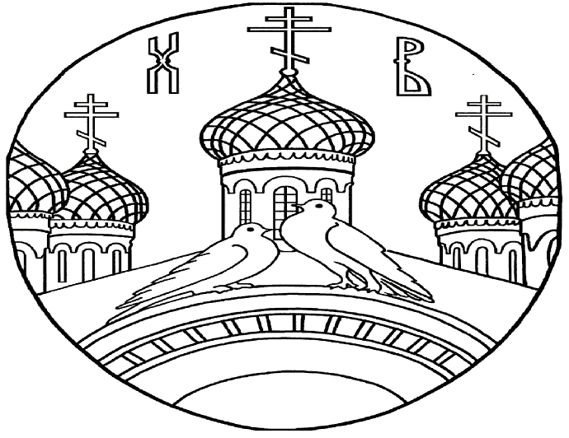

Христианский храм.
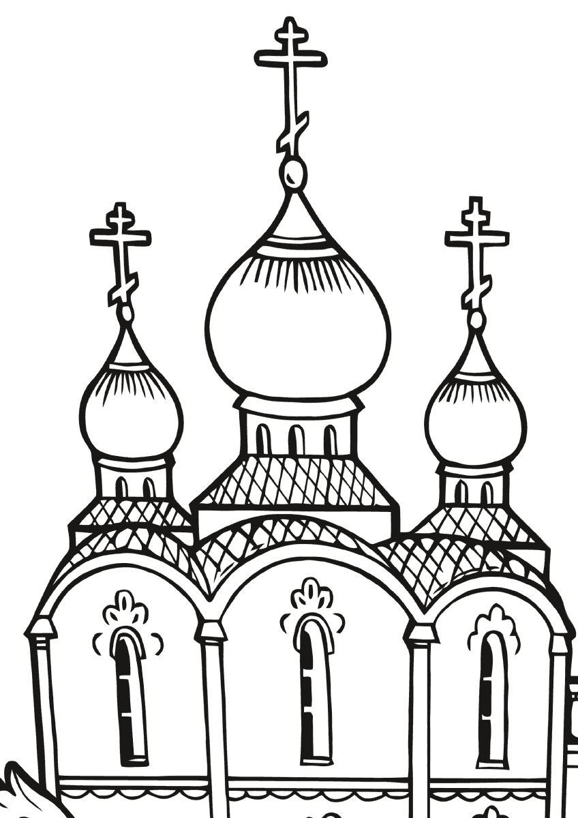

Православный крест с узорами.

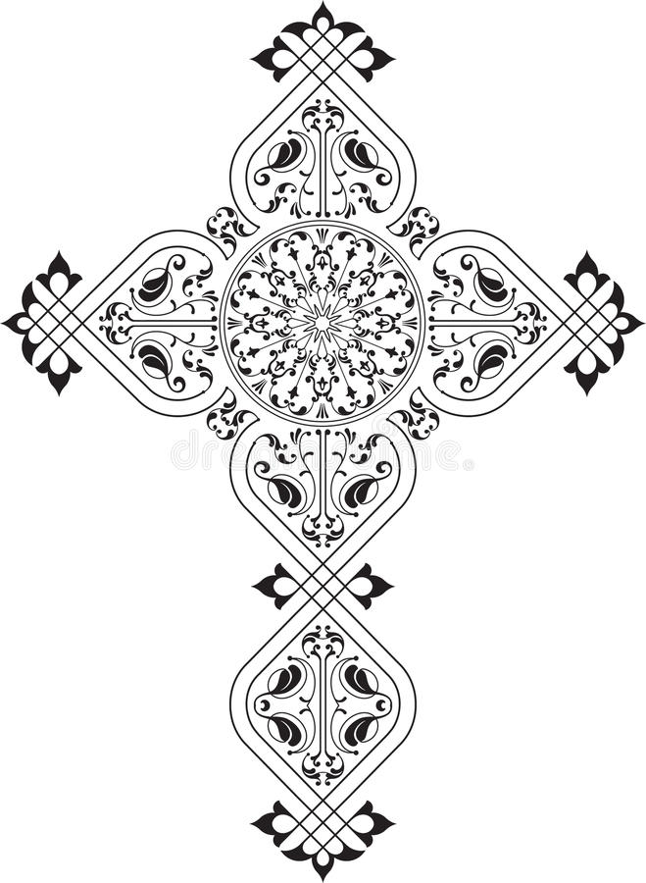

Православный орнамент.
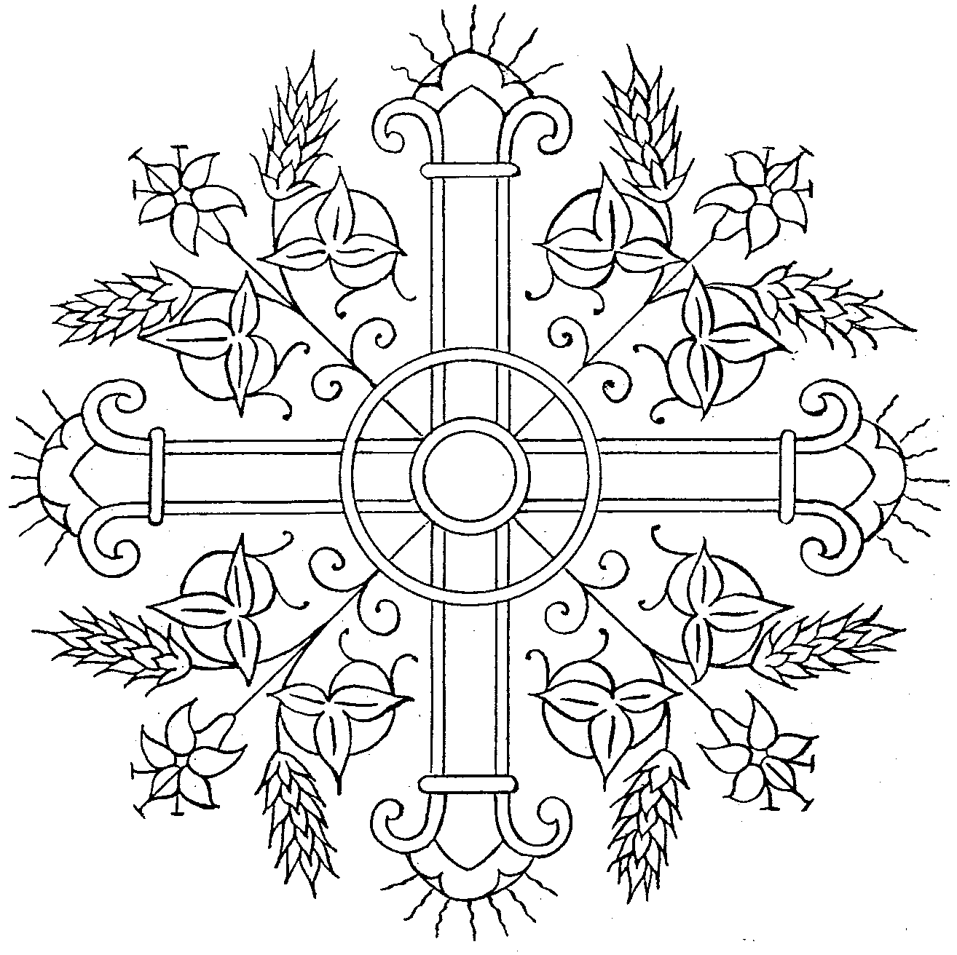

Использованная литература:

- Гусева Э.К. “А.Рублев. Из собрания гос. третьяковской галереи”.- М.: Юность, 1990.
- Культурология: история мировой культуры/ Под ред. А. Н Макаровой.- М.: Наука, 1998.
- Алпатов М.В. “Древнерусская иконопись”.- М.:Искусство, 1984.
- Князь Евгений Трубецкой “ Три очерка о русской иконе”,- Новосибирск, 1991.
- Доктор Богословия Архиепископ Сергий Спасский “О почитании икон”, - СПб, 1995.
- Атеистический словарь,- М.: Наука, 1986.
- Советский энциклопедический словарь,- М.: Наука,1979.
- Флоренский П. А. Иконостас.- М.: Искусство, 1994.

Источники:
https://ru.wikipedia.org/wiki/ Казанская_икона_Божией_Матери
http://www.pravoslavie.ru/put/050721141247.htm
http://www.vidania.ru/icony/icon_kazanskaya.html
http://www.pravmir.ru/kazanskaya-ikona-istoriya-chudesa-molitvy/

